RADA MIEJSKA W ROGOŹNIE

64-610 Rogoźno, ul. Nowa 2
tel. (0-67) 26-84-400, 785-009-402, fax (0-67) 26-18-075 www.rogozno.pl
NIP: 6060066997, REG: 570791425 um@rogozno.pl

BR.0002.23.2025 Rogoźno, dn. 19 sierpnia 2025 r.

Sz.P.
Radni Rady Miejskiej w Rogoźnie
oraz zaproszeni goście
wg rozdzielnika

ZAPROSZENIE

Na podstawie art. 20 ust. 1 ustawy z dnia 8 marca 1990 roku o samorządzie gminnym (Dz. U. z 2024 poz. 1465) oraz § 9 ust. 3 Statutu Gminy Rogoźno zwołuję XXIII Sesję IX kadencji Rady Miejskiej
w Rogoźnie na dzień 27 sierpnia 2025 roku o godzinie 15.00 w sali Rogozińskiego Centrum Kultury w Rogoźnie ul. Wojska Polskiego 4, 64-610 Rogoźno.

Proponowany porządek obrad:

- Otwarcie sesji i stwierdzenie quorum.
- Przyjęcie porządku obrad.
- Przyjęcie protokołów z sesji XX, XXI i XXII -w IX kadencji Rady Miejskiej w Rogoźnie.
- Pytania do Starosty, Radnych Rady Powiatu, do Burmistrza, Radnych Rady Miejskiej w Rogoźnie i Sołtysów.
- Informacje dotyczące przygotowania do nowego roku szkolnego.
- Stan czystości jezior, rzek i wód gruntowych na terenie Gminy Rogoźno.
- Podjęcie uchwał w sprawach:

a) wyrażenia zgody na sprzedaż działek nr: 2000/68-2000/70 i 2000/72-2000/74, położonych w obrębie ROGOŹNO, w trybie przetargowym,
b) wyrażenia zgody na udzielenie bonifikaty od ceny sprzedaży działki nr 483/3, położonej w obrębie ROGOŹNO przeznaczonej do zbycia na poprawę warunków zagospodarowania nieruchomości przyległej,
c) wyrażenia zgody na udzielenie bonifikaty od ceny sprzedaży działki nr 483/7, położonej w obrębie ROGOŹNO przeznaczonej do zbycia na poprawę warunków zagospodarowania nieruchomości przyległej,
d) dzierżawy części działki nr 1807/6 w Rogoźnie w trybie bezprzetargowym
e) miejscowego planu zagospodarowania przestrzennego „Cmentarz w Parkowie”, gmina Rogoźno,
f) uchwalenia zintegrowanego planu inwestycyjnego na obszarze gminy Rogoźno w miejscowości Gościejewo,
g) miejscowego planu zagospodarowania przestrzennego na obszarze położonym w obrębie Parkowo, gmina Rogoźno,
h) miejscowego planu zagospodarowania przestrzennego na obszarze części miejscowości Jaracz w tym w rejonie ul. Sielskiej i Sołeckiej,
i) zmiany uchwały w sprawie przyjęcia Programu opieki nad zwierzętami bezdomnymi oraz zapobiegania bezdomności zwierząt na terenie Gminy Rogoźno na 2025 rok,
j) zmiany uchwały nr XLIII/410/2021 Rady Miejskiej w Rogoźnie z dnia 20 stycznia 2021 r. w sprawie wyznaczenia obszaru i granic aglomeracji Rogoźno,
k) zmieniająca uchwałę w sprawie określenia jednostkowej stawki dotacji przedmiotowej na 2025 rok dla OSiR w Rogoźnie,
l) trybu prac nad projektem uchwały budżetowej Gminy Rogoźno,
ł) zmian w budżecie Gminy Rogoźno na rok 2025,
m) zmian w WPF na lata 2025 - 2040.

- Informacja Przewodniczącego Rady Miejskiej i Przewodniczących Komisji o działaniach podejmowanych w okresie międzysesyjnym.
- Sprawozdanie Burmistrza Rogoźna o pracach w okresie międzysesyjnym oraz z wykonania uchwał Rady Miejskiej.
- Wolne głosy i wnioski.
- Informacje i komunikaty Przewodniczącego Rady.
12. Zakończenie.

Z poważaniem
Przewodniczący Rady Miejskiej
JAROSŁAW ŁATKA

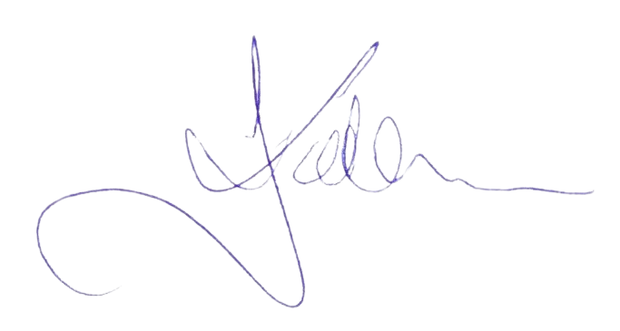

Otrzymują:
Burmistrz – Łukasz Zaranek
Z-ca Burmistrza – Maciej Gracz
Sekretarz – Blanka Gaździak
Skarbnik – Anna Kornobis
Starosta Obornicki – Zofia Kotecka
Radni Rady Powiatu
Radca Prawny – Piotr Płoszczyca
Sołtysi
Dyrektorzy Jednostek Oświatowych
Prezes Aquabellis – Jakub Dworzański
Komendant Policji – Marcin Czubak
Komendant Straży Miejskiej – Jan Stępień
Kierownik – Roman Piątkowski
Kierownik – Dorota Ślachciak
Kierownik – Olimpia Jęchorek
Kierownik – Magdalena Skrzypek
Kierownik GOPS – Ewelina Kowalska
Dyrektor ZAMK – Krzysztof Głów
Dyrektor CUW – Wojciech Wasielewski
Kierownik CIS – Piotr Warnke
Kierownik OSiR – Wojciech Walczak
Dyrektor RCK – Marta Sygnecka
Dyrektor Żłobka – Emilia Jarzyniewska
Kierownik SDŚ – Marta Szymańska
Radni Rady Miejskiej:
- Marcin Bukowski
- Zbigniew Chudzicki
- Katarzyna Erenc – Szpek
- Henryk Janus
- Aneta Karaś
- Roman Kinach
- Maciej Kutka
- Hubert Kuszak
- Jarosław Łatka
- Adam Nadolny
- Krzysztof Nikodem
- Bartosz Perlicjan
- Krzysztof Ostrowski
- Paweł Wojciechowski
- Szymon Witt

